注册志愿者操作流程

1. **登陆昆明市志愿服务网**[**http://ynkm.chinavolunteer.cn/**](http://ynkm.chinavolunteer.cn/)

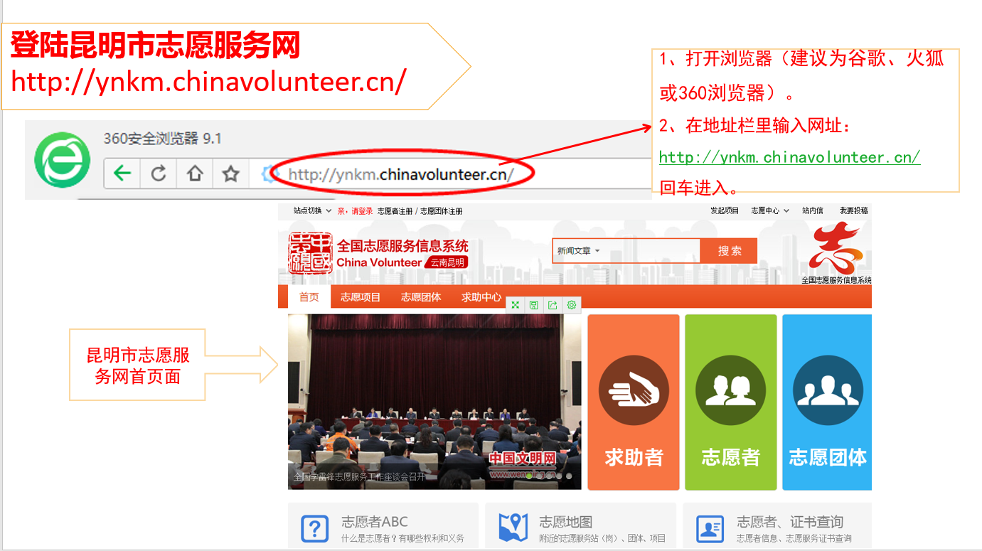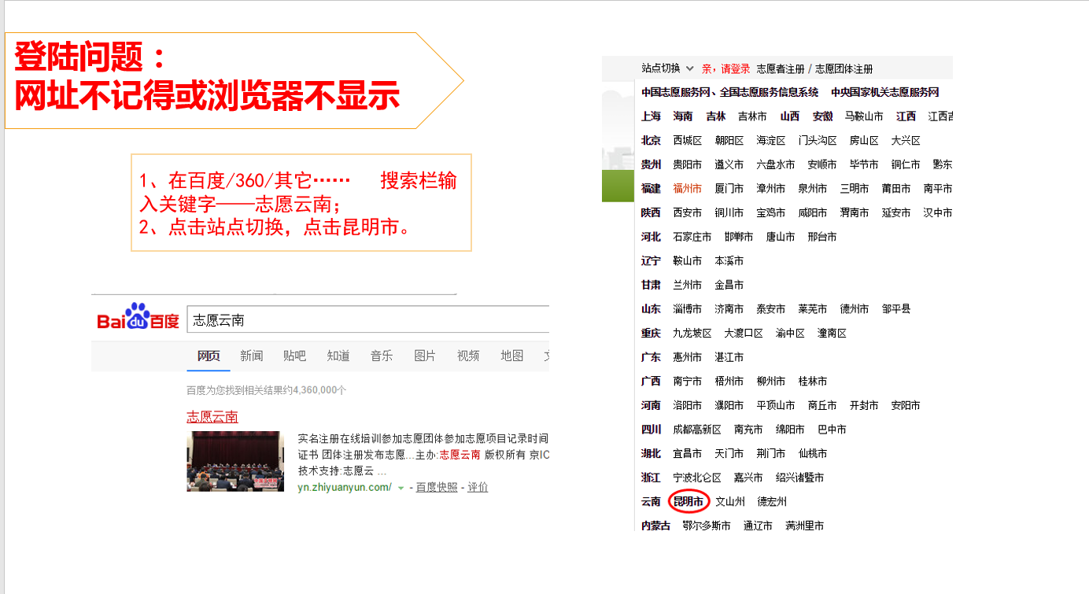

1. **点击左上角“志愿者注册”，进入注册页面**



1. **点击左上角“志愿者注册”，进入注册页面，按要求填写信息。**

**注意：**

**\*红色标记和学号为必填**

1. **电子邮箱可以多个志愿者使用同一个邮箱；**
2. **姓名必须与身份证号上一致；**
3. **服务区域必须填写为官渡区；**
4. **填写完毕后点击“申请成为实名注册志愿者”**

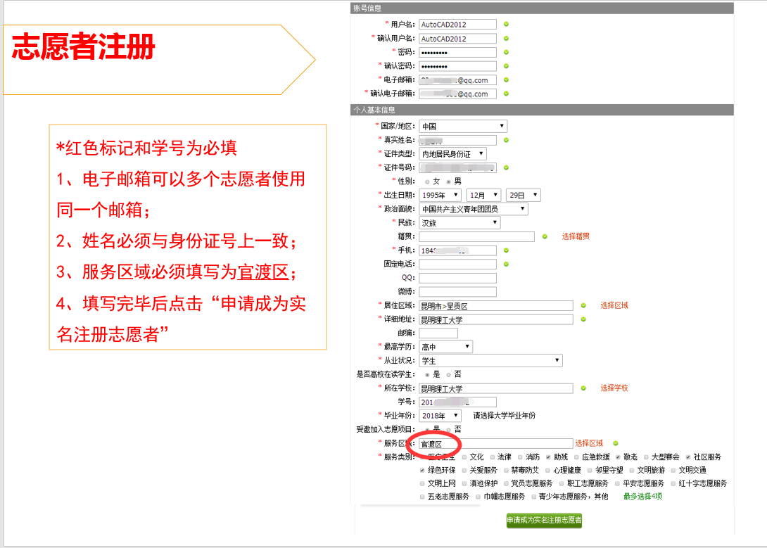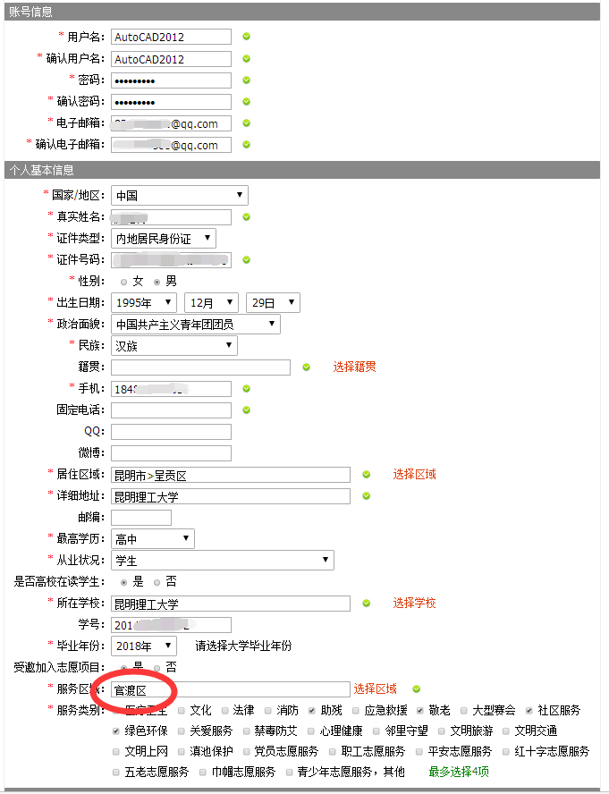

**用注册好的账号登录（实名认证会在1-5个工作日完成），在志愿团体中搜索所在学院的青年志愿者协会，点击我要加入。注意！申请加入的团体ID:35659545**

1. **完成所有注册步骤**

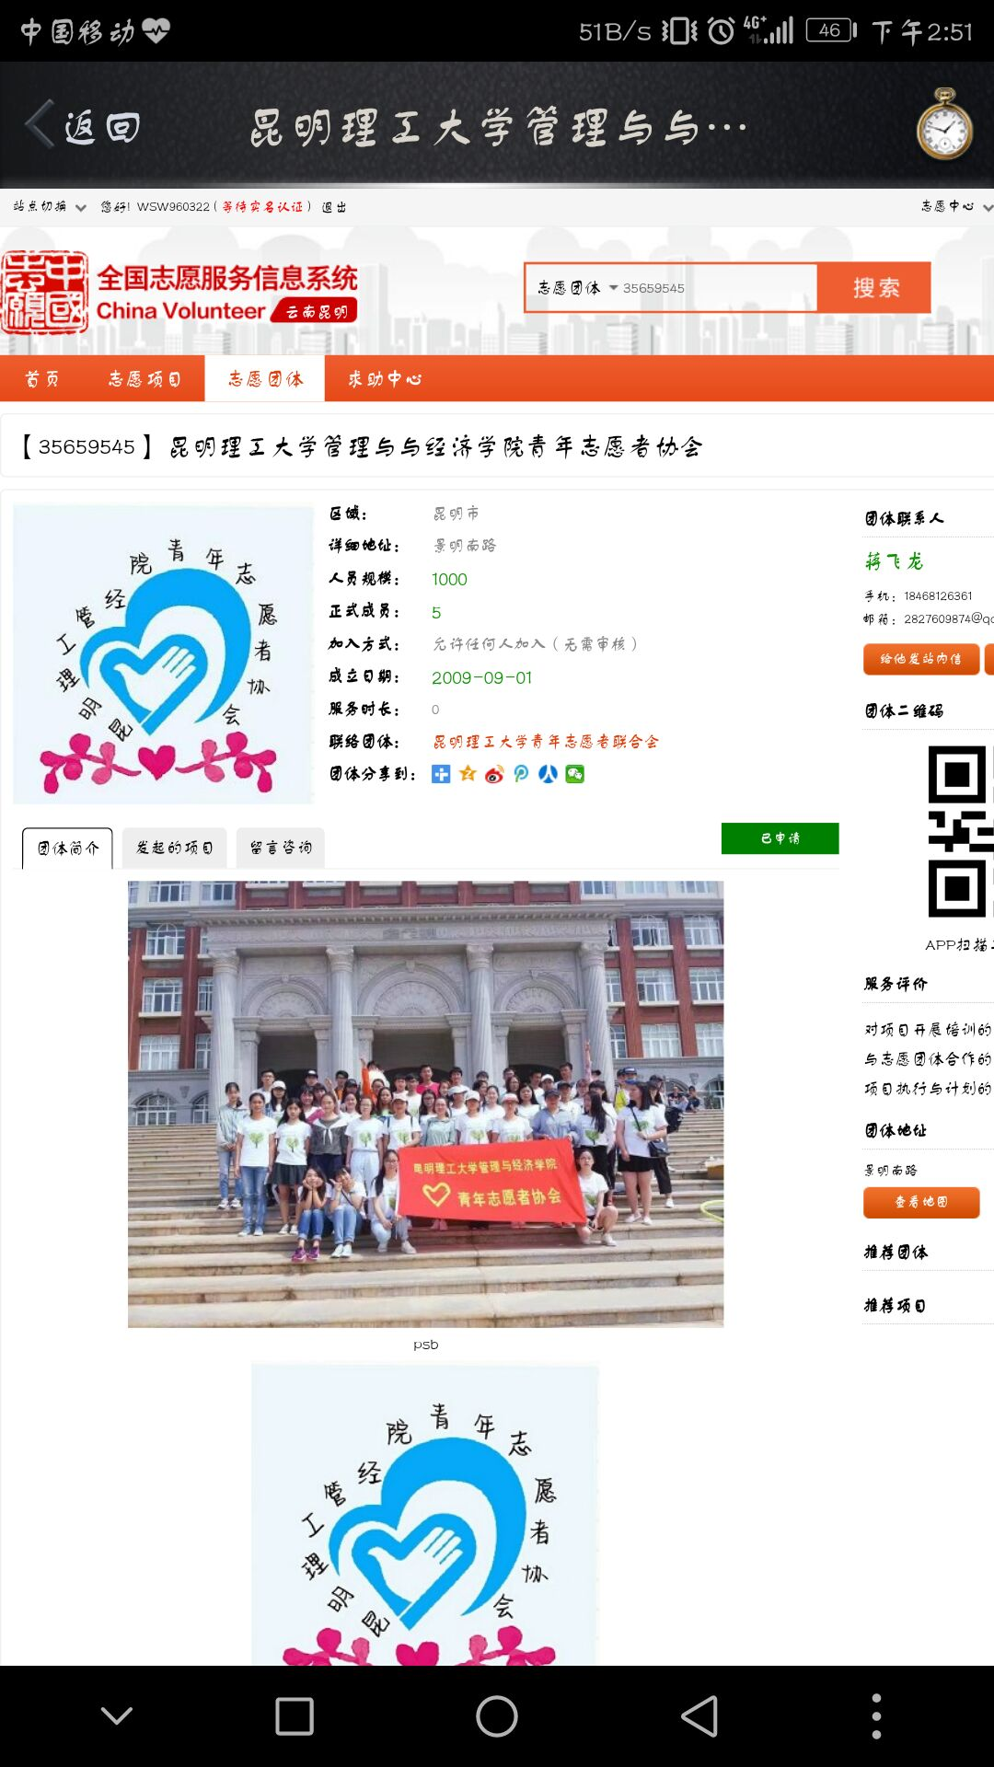

1. **如还有疑问，可观看操作视频。**

**全国志愿服务信息系统操作视频：**

<http://www.chinavolunteer.cn/show/1032305.html>

**特别说明：**

**1.区域填写官渡区。**

**2.学历填高中**